Nguyên lí thứ 3 – L

Trong một chương trình, các objects của class con có thể thay thế class cha nhưng vẫn đảm bảo tính đúng đắn của chương trình.

Ví dụ Class Ostrich kế thừa class Bird nhưng làm thay đổi hình vi của hàm fly()

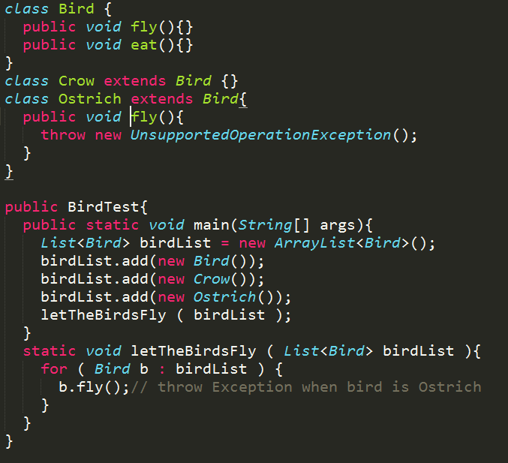

Giải pháp

